**JUDUL ARTIKEL DITULIS DENGAN HURUF KAPITAL DENGAN FONT TIMES NEW ROMAN 16 PT**

Muhammad Muzaini1

Muhammad Ikram2

Sirajuddin 3*

1,2 Afiliasi/Institusi/Universitas, Kota, Negara penulis pertama dan kedua (12pt)

3* Afiliasi/Institusi/Universitas, Kota, Negara penulis ketiga (jika beda) (12pt)

\**Corresponding author. Address, Postal code, City, Country. (9pt)*

[*emailpenulispertama@univ.ac.id*](mailto:emailpenulispertama@univ.ac.id) 1)

[*emailpenulispertama@univ.ac.id*](mailto:emailpenulispertama@univ.ac.id) 2)

[*emailpenulispertama@univ.ac.id*](mailto:emailpenulispertama@univ.ac.id) 3*)

**WhatsApp: 081xxxxx *\*****(Kontak yang dapat dihubungi)*

**Abstract**

Abstrak bagian ini ditulis dalam bahasa indonesia, tidak lebih dari 250 kata. Bagian Abstrak harus memuat inti permasalahan yang akan dikemukakan yang berisi **tujuan penelitian, metode penelitian, ringkasan hasil penelitian, dan simpulan.** Abstrak ditulis 1 spasi dengan ukuran font 10pt. Abstrak sebaiknya ditulis singkat, padat, dan jelas, namun menggambarkan isi artikel. (10pt).

**Keywords:** Kata Kunci 1. Kata Kunci 2. Kata Kunci 3. Kata Kunci 4. Kata Kunci 5.

1. **Pendahuluan**

Pendahuluan minimal harus mengandung *state of the art* (kajian review literatur singkat), *gap analysis*, permasalahan dan/atau hipotesis (jika ada), solusi, dan tujuan penelitian. Kemudian rujukan ditunjukkan dengan menuliskan nama belakang penulis dan tahun terbitan, tanpa nomor halaman (Muzaini, 2019). Porsi dalam pendahuluan yaitu 10% dari total halaman. Jumlah halaman maksimum 12.

Hal-hal yang harus diperhatikan: 1) satu paragraf harusnya hanya berisi satu gagasan saja. Hindari paragraf yang hanya berisi satu hingga dua kalimat saja yang tidak jelas pokok kalimatnya; 2) Pernyataan atau pengertian umum tidak perlu pustaka rujukan; 3) istilah-istilah kebahasaan harus terdaftar dalam KBBI (bahasa Indonesia) dan *English Dictionary* (jika bahasa Inggris). Ejaan harus baku sesuai pedoman umum ejaan bahasa Indonesia.

Urutan yang harus ditulis dalam pendahuluan: Perlu sedikit latar belakang umum kajian yang berkaitan dengan tema penelitian anda.

*State of the art* (kajian review literatur singkat) penelitian-penelitian sebelumnya (yang mirip) untuk menjustifikasi *novelty* (kebaruan) artikel ini (harus ada rujukan ke jurnal 10 tahun terakhir).

*Gap analysis* atau Pernyataan kesenjangan (orisinalitas) atau kebaruan (*novelty*) penelitian ini dengan penelitian-penelitian sebelumnya yang relevan (mirip) atu berdasarkan *state of the art*.

Uraikan Permasalahan berdasarkan fakta dan/atau hipotesis (jika ada). Solusi atau cara pendekatan untuk menyelesaikan masalah tesebut. Hasil yang diharapkan atau tujuan penelitian dalam artikel ini.

1. **Metode Penelitian**

Berisikan metode yang digunakan dalam penelitian. Tampilkan secara ringkas mengenai materi dan metode yang digunakan dalam penelitian. semua kuantitas dalam satuan yang baku dan konsisten; setiap *equation* harus diberi penomoran; metode atau tahapan penelitian diuraikan secara operasional, bukan menjelaskan definisi/pengertian.

Metode terdiri dari rancangan/tahapan penelitian, subjek, lokasi, rancangan percobaan atau desain yang digunakan, teknik sampel (jika ada), sampel yang digunakan harus spesifik dan jelas jumlahnya, variabel yang akan diukur, Instrumen penelitian, teknik pengumpulan data, teknik analisis data. (Sesuaikan dengan jenis penelitiannya. Jika penelitiannya kualitatif, sebaiknya menggunakan triangulasi data)

1. **Hasil dan Pembahasan**

Berisi tentang hasil penelitian, dan pembahasan. Jika penelitian R&D maka perlu ditampilkan produk akhir, khususnya konten yang berkaitan dengan judul penelitian.

Format hasil penelitian dan pembahasan tidak dipisahkan. Data penelitian yang disajikan sudah diolah, bukan data mentah. Hasil penelitian dapat disajikan dengan dukungan tabel, grafik atau gambar sesuai kebutuhan, untuk memperjelas penyajian hasil secara verbal. Pada pembahasan terlihat adanya kaitan antara hasil yang diperoleh dan konsep dasar atau hipotesis.

Keterangan gambar/grafik diletakkan di bawah gambar/grafik tersebut, sedangkan judul tabel diletakkan di atasnya. Lihat contoh pada Tabel 1 dan gambar 2.

**Tabel 1**. Hasil *post- test* kelas Eksperimen.

|  |  |  |
| --- | --- | --- |
| **No** | **Nama** | Nilai |
| 1 | Muhammad Ikram | 80 |
| 2 | Muhammad Muzaini | 65 |
| 3 | Sirajuddin | 86 |

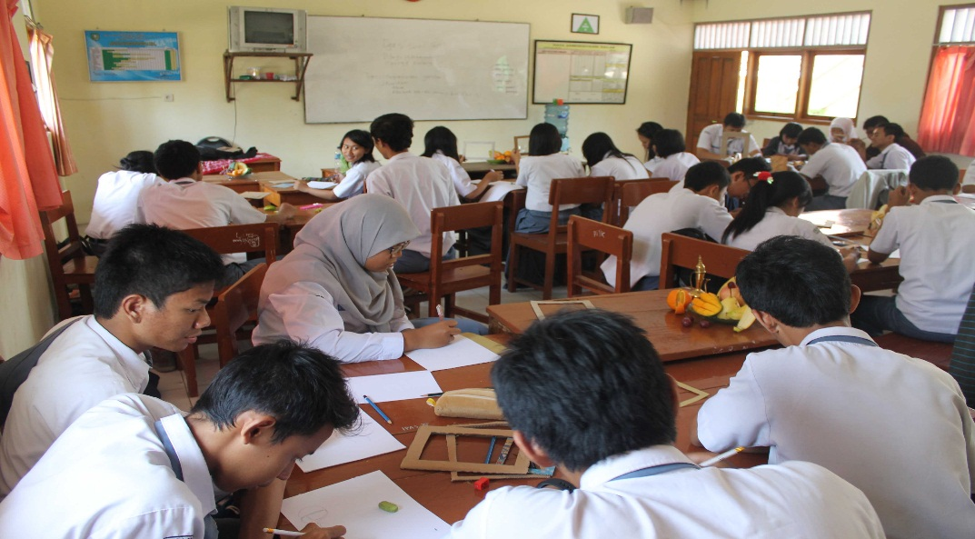

**Gambar 2.** Siswa sedang diskusi menyelesaikan masalah

Pada bagian pembahasan mengupas apakah hasil yang didapat ada kaitan antara hasil yang diperoleh dan konsep dasar dan/atau hipotesis atau tidak. Bandingkan dengan penelitian yang sebelumnya, **apakah ada kesesuaian atau pertentangan** dengan hasil penelitian sebelumnya (terutama literatur yang disebutkan pada *state of the art*). Jelaskan **implikasi** hasil penelitian baik teoretis maupun penerapan.

**4 Kesimpulan dan Saran**

Kesimpulan hendaknya merupakan jawaban atas pertanyaan atau tujuan penelitian. Kesimpulan menggambarkan jawaban dari hipotesis dan/atau tujuan penelitian atau temuan yang diperoleh. Kesimpulan bukan berisi perulangan dari hasil dan pembahasan, tetapi lebih kepada ringkasan hasil temuan seperti yang diharapkan di tujuan atau hipotesis. Sebaiknya dituliskan dalam bentuk paragraf, bukan dalam bentuk *item list/numbering*. Jika terpaksa ada *item list/numbering*, tetap dalam bentuk paragraph.

Saran menyajikan hal-hal yang terkait penelitian ini atau yang akan dilakukan terkait dengan gagasan selanjutnya dari penelitian tersebut.

**DAFTAR PUSTAKA**

Rujukan yang dicantumkan dalam daftar pustaka hanyalah rujukan yang dikutip dalam isi artikel. Semua rujukan-rujukan yang diacu di dalam teks artikel harus didaftarkan di bagian Daftar Pustaka. Daftar Pustaka harus berisi pustaka-pustaka acuan yang berasal dari sumber primer (jurnal penelitian, prosiding, buku hasil penelitian, skripsi/thesis/disertasi) dan berjumlah minimum 80% dari keseluruhan daftar pustaka) diterbitkan 10 (sepuluh) tahun terakhir. Setiap artikel paling tidak berisi 10 (sepuluh) daftar pustaka acuan. Referensi sebaiknya berasal dari sumber primer nasional atau internasional.

Penulisan Daftar Pustaka menggunakan *American Psychological Association* (APA**)** *style* dan disarankan menggunakan aplikasi manajemen referensi seperti [Mendeley](http://www.mendeley.com/download-mendeley-desktop/), Zotero, EndNote, dsb.

Chun, J. (2017). *Construction of the Sum of Two Covarying Oriented Quantities*. *Potential Analysis*. University of Georgia. <https://doi.org/10.1007/s11118-013-9365-6>

Creswell, J. W. (2012). *Educational research: Planning, conducting, and evaluating quantitative and qualitative research*. *Educational Research* (Vol. 4). <https://doi.org/10.1017/CBO9781107415324.004>

Di Stefano, M., Litster, K., & MacDonald, B. L. (2017). Mathematics Intervention Supporting Allen, a Latino EL: A Case Study. *Education Sciences*, *7*(2), 57. <https://doi.org/10.3390/educsci7020057>

Flanders, S. T. (2014). *Investigating Flexibility, Reversibility, and Multiple Representation in a Calculus Enviroment*. University of Pittsburg.

Miles, M. B., Huberman, A. M., & Saldana, J. (2014). *Qualitative Data Analysis: A Methods Sourcebook* (Third Edit). United States of America: SAGE Publications, Inc.